Leeuwenhoek

Nom au complet : Antoni van leeuwenhoek
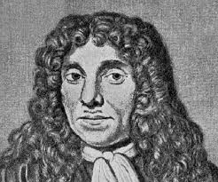
Image de lui :

Nationalité + Drapeau : néerlandais
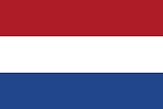

Découverte : le microscope
Image de sa découverte : 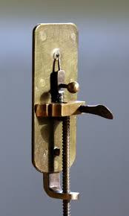

Période de temps : 1632 à 1723
Anaïs et elliot

